**Association d’ Art PLUS TROIS**

1 Accueil

2 Concept et objectifs

3 Nos actions

4 Actualités

5 Contact

Accueil

Nous sommes ravis de vous annoncer l'existence de **l'Association d'Art PLUS TROIS**. Plus Trois attire un public jeune, parfois intimidé par l'art. Nous leur offrons des expériences uniques de créations et d'expositions pour découvrir l'univers artistique.

Nous offrons aux jeunes artistes des espaces de création et d'exposition, ainsi que des conseils professionnels pour les aider à faire reconnaître leur talent.

**PLUS TROIS** a organisé plusieurs événements et expositions dans le monde entier :

* **Murmures des plantes**, 2018 — Exposition : **Musée des Merveilles**
* **Atelier de corps**, 2020 — Lieu : **Atelier des Sens**
* **Visite d'ateliers**, 2021 — Lieu : **Espace Création**
* **Journal d'un chien enragé - Projection de film**, 2022 — Projection : **Cinéma Galerie**
* **26 Conversations**, 2023 — Exposition : **Musée de l'Horizon**

Association d’ Art PLUS TROIS est née grâce au désir et à la rencontre de passionnés de l’Art.

Président : Alexandre Moreau, galeriste

Manman Zheng artiste indépendant

Vice- Président : Laura Martin, photographe

Secrétaire : Manon Dupont, ancienne directrice des Le musée de l'Âme et de la Couleur

Secrétaire adjoint : Yomin, artiste en herbe

Trésorière :Sophie Lemoine, galeriste

Trésorière adjointe: Pauline Leclerc, galeriste

Autres membres fondateurs : Julien Lefèvre, galeriste et Élise Martin, président de L'Alliance des Créateurs Émergents

Concept et objectifs

**Objectifs**

Ouvrir l’art à de Nouveaux Publics

Plus Trois attire un public jeune et parfois intimidé par l’art, en leur offrant des expériences uniques de créations et d’expositions pour découvrir l’univers artistique.

Soutenir les Artistes Contemporains

Nous fournissons aux jeunes artistes des espaces de création et d’exposition, accompagnés de conseils professionnels pour faire reconnaître leur talent.

Promouvoir la Diversité Artistique

Plus Trois soutient différentes formes d’expression (peinture, sculpture, installation, photographie) pour sensibiliser le public à la richesse artistique.

Créer des Liens entre Amateurs et Artistes

Nos expositions, ateliers et rencontres permettent aux amateurs d’échanger avec les artistes, de découvrir leurs parcours et leurs processus créatifs.

**Soutien à la Création et Réseautage**

Espaces de Création et d’Exposition

Nous offrons aux artistes des espaces flexibles pour créer et exposer, favorisant ainsi le partage avec un public plus large.

Accompagnement et Développement Professionnel

Plus Trois propose des conseils, ateliers et sessions de partage pour aider les artistes à développer leur carrière et à établir des contacts dans le milieu.

**Diversité Artistique et Mémoire Culturelle**

Plus Trois valorise la diversité des pratiques, soutenant à la fois traditions et innovations, et contribue à conserver la richesse créative pour les générations futures.

**Soutiens et Partenariats**

Nos projets sont soutenus par des institutions culturelles, mécènes et partenaires corporatifs, formant une plateforme collaborative pour un écosystème artistique prospère.

**Vision**

Plus Trois aspire à être un tremplin pour les jeunes artistes, un pont vers le public et un promoteur de la diversité artistique, contribuant ainsi à enrichir la culture dans notre société.

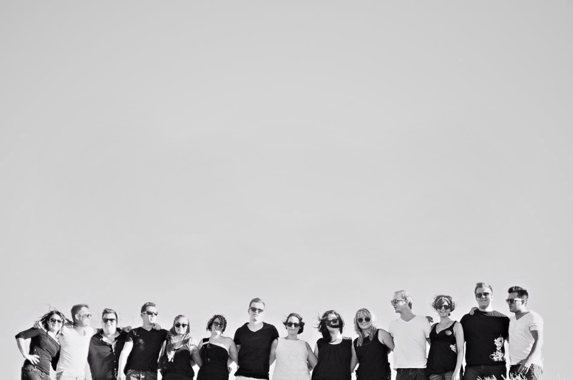

Nos actions

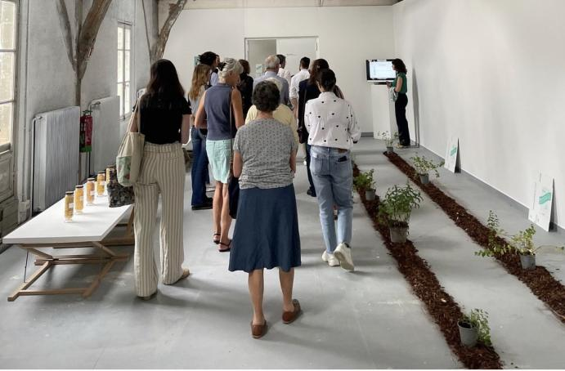

· · **Murmures des plantes, 2018 — Exposition : Musée des Merveilles**  
"Murmures des plantes" plonge le spectateur dans l'univers fascinant de la nature. Par des installations et des peintures vibrantes, l'exposition explore la relation entre l'homme et la flore, écoutant le "chuchotement" silencieux de la nature qui nous entoure.

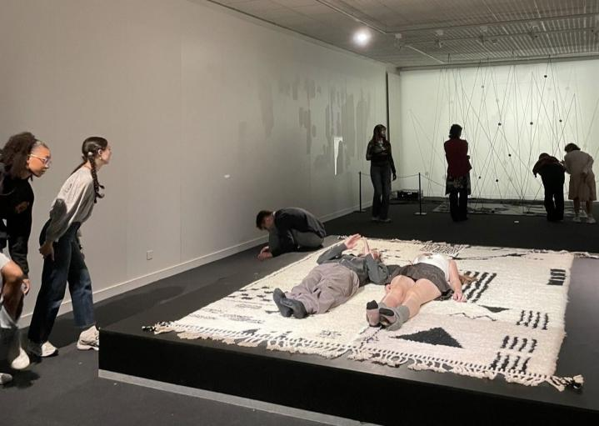

· · **Atelier de corps, 2020 — Lieu : Atelier des Sens**  
Cet atelier interactif invite les participants à explorer la connexion entre le corps et l'art. À travers des performances et des exercices de mouvement, les artistes ouvrent un espace où la sensibilité physique rencontre la création visuelle, créant une expérience sensorielle unique.

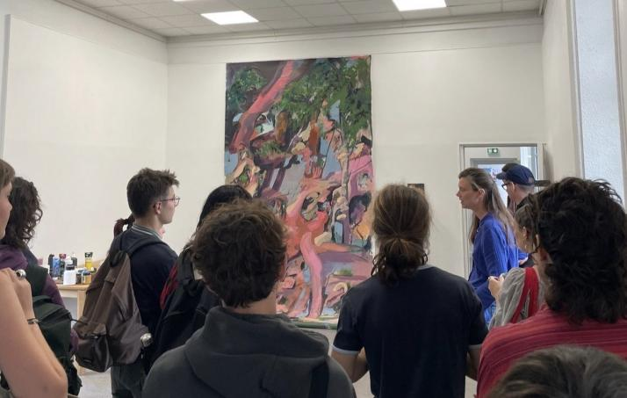

· · **Visite d'ateliers, 2021 — Lieu : Espace Création**  
Une immersion dans l'univers créatif des artistes, cette visite permet au public de découvrir les coulisses de la création artistique. Les visiteurs ont l'opportunité d'interagir avec les artistes, d'explorer leurs espaces de travail et de mieux comprendre leur processus créatif.

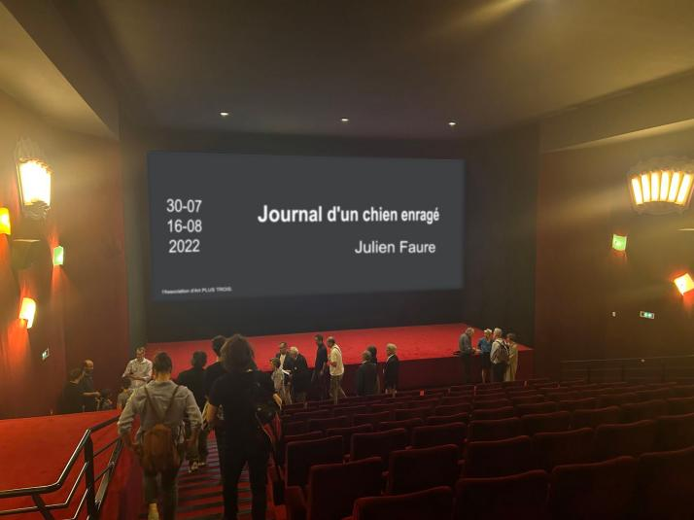

· · **Journal d'un chien enragé - Projection de film, 2022 — Projection : Cinéma Galerie**  
"Journal d'un chien enragé" est un film expérimental qui raconte l'histoire d'un chien perdu dans une quête de liberté et d'identité. La projection offre une réflexion poignante sur la condition humaine à travers les yeux d'un animal en lutte contre ses propres instincts et l'environnement qui l'entoure.

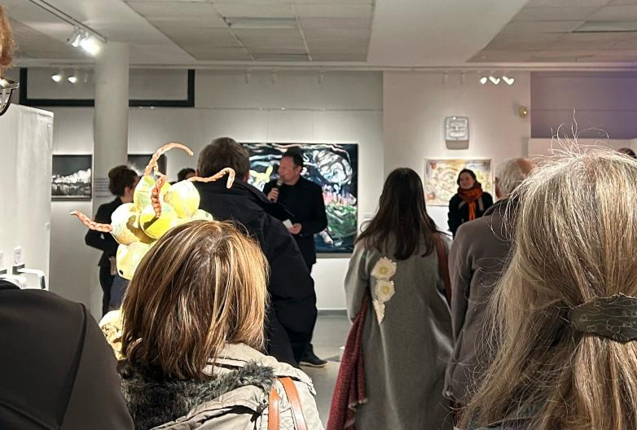

· · **26 Conversations, 2023 — Exposition : Musée de l'Horizon**  
À travers 26 conversations, cette exposition présente un échange entre des artistes de différentes disciplines. Chaque œuvre est une réponse à un dialogue, une réflexion sur l'art, la société et l'individualité, invitant le spectateur à participer à une conversation visuelle continue.

Actualités

**<Frontières>**

* Date limite de soumission : 9/11/ 2024

Artart Galerie, 28, rue de la Fontaine au Roi, 75011 Paris

**<Le vogage dans l'inconscient>**

* Date limite de soumission : 10/012025

**<Femmes Indéfinissables>**

* Date limite de soumission :17/01/2025

Contact

[plustrois.asso@gmail.com](mailto:plustrois.asso@gmail.com)

**À propos de ce site**

Association loi 1901 enregistrée sous le numéro W751275413 à la Préfecture du Cher.

SIRET 93448156500018

Président : Manman Zheng